**Домашнее задание № 4.2**

В заданиях с 1-го по 5-е, используя операторы ветвления и цикла написать программу, алгоритм которой будет выводить геометрические фигуры в консоль в виде «звёздочек» (псевдографика). Грани фигур должны быть ровными, фигуры – симметричными. Высота каждой фигуры должны задаваться с клавиатуры. Можно использовать вывод только одной «звёздочки» в System.out.print(“*”).

**Задание 1**

Прямоугольный треугольник, прямым углом вниз-вправо: заполненный и пустой.

package com.company;  
  
import java.util.Scanner;  
  
public class Task1 *{* public static void main*(*String*[]* args*) {* Scanner in = new Scanner*(*System.*in)*;//создали сканер  
 // Объявление переменой triangle и ввод с клавиатуры  
 System.*out*.print*(*"Введите высоту треугольника: "*)*;

int triangle = in.nextInt*()*;  
 in.close*()*;  
 //1.Прямоугольный треугольник, прямым углом вниз-вправо: заполненный  
 for *(*int i = 0; i <= triangle; i++*) {* //Получаем строки  
 for *(*int j = triangle; j > i; j--*) {* //Получаем пробелы  
 System.*out*.print*(*" "*)*;  
 *}* for *(*int j = 0; j < i; j++*) {* //Выводим фигуру звездочками  
 System.*out*.print*(*"*"*)*;  
 *}* System.*out*.println*()*;//Переходим на новую строку после прохода основного цикла for

*}* //2.Прямоугольный треугольник, прямым углом вниз-вправо: пустой  
 for *(*int i = 0; i <= triangle; i++*) {* //Получаем строки  
 for *(*int j = triangle; j > i; j--*) {* //Получаем пробелы  
 System.*out*.print*(*" "*)*;  
 *}* for *(*int j = 0; j <= i - 1; j++*) {* // Общее количество звездочек и пробелов  
 if *(*i == triangle*) {* // Получаем звездочки 1-й и последней строк

System.*out*.print*(*"*"*)*;  
 *}* else if *(*j == 0 || j == i - 1*) {* //Получаем звездочки 2-й и последущих строк  
 System.*out*.print*(*"*"*)*;  
 *}* else *{* // Получаем пробелы 2-й и последущих строк  
 System.*out*.print*(*" "*)*;  
 *}  
 }* System.*out*.println*()*;//Переходим на новую строку после прохода основного цикла for

*}  
 }  
}*

Тесты:

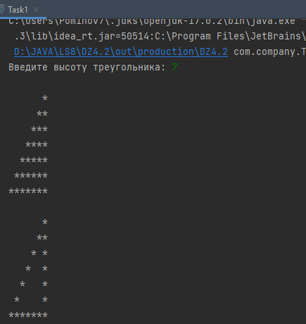 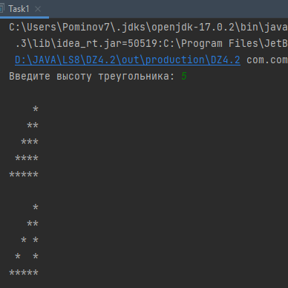  
**Задание 2**

Прямоугольный треугольник, прямым углом вверх-вправо: заполненный и пустой.

package com.company;  
  
import java.util.Scanner;  
  
public class Task2 *{* public static void main*(*String*[]* args*) {* Scanner in = new Scanner*(*System.*in)*;//создали сканер  
 // Объявление переменой triangle и ввод с клавиатуры  
 System.*out*.print*(*"Введите высоту треугольника: "*)*;

int triangle = in.nextInt*()*;  
 in.close*()*;

//1.Заполненный прямоугольный треугольник прямым углом вверх-вправо:  
 for *(*int i = 0; i <= triangle; i++*) {* // Получаем строки  
 for *(*int j = 0; j <= i; j++*) {* // Получаем пробелы  
 System.*out*.print*(*" "*)*;  
 *}* for *(*int j = triangle; j > i; j--*) {* // Выводим фигуру звездочками  
 System.*out*.print*(*"*"*)*;  
 *}* System.*out*.println*()*;//Переходим на новую строку после прохода основного цикла for

//2.Пустой прямоугольный треугольник прямым углом вверх-вправо:  
 for *(*int i = 0; i <= triangle; i++*) {* // Получаем строки  
 for *(*int j = 0; j <= i; j++*) {* // Получаем пробелы  
 System.*out*.print*(*" "*)*;  
 *}* for *(*int j = triangle; j > i; j--*) {* // Общее количество звездочек и пробелов  
 if *(*i == 0*) {* // Получаем звездочки 1-й и последней строк  
 System.*out*.print*(*"*"*)*;  
 *}* else if *(*j == triangle || j == i + 1*) {* //Получаем звездочки 2-й и последущих строк  
 System.*out*.print*(*"*"*)*;  
 *}* else *{* // Получаем пробелы 2-й и последущих строк  
 System.*out*.print*(*" "*)*;  
 *}  
 }* System.*out*.println*()*;//Переходим на новую строку после прохода основного цикла for  
 *}  
 }  
}*

Тесты:

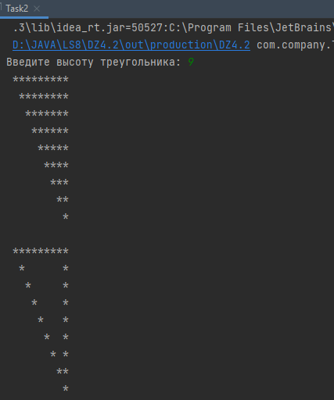 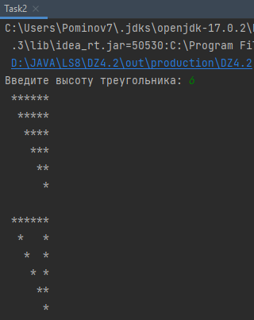

**Задание 3**

Равнобедренный треугольник: заполненный и пустой.

package com.company;  
  
import java.util.Scanner;  
  
public class Task3 *{* public static void main*(*String*[]* args*) {* Scanner in = new Scanner*(*System.*in)*;//создали сканер  
 // Объявление переменой triangle и ввод с клавиатуры  
 System.*out*.print*(*"Введите высоту треугольника: "*)*;  
 int triangle = in.nextInt*()*;  
 in.close*()*;

//1.Заполненный равнобедренный треугольник:  
 for *(*int i = 1; i <= triangle; ++i*) {* //Получаем строки  
 for *(*int j = triangle; j > i; --j*) {* //Получаем пробелы  
 System.*out*.print*(*" "*)*;  
 *}* for *(*int j = 1; j < 2 * i; ++j*) {* // Выводим фигуру звездочками  
 System.*out*.print*(*"*"*)*;  
 *}* System.*out*.println*()*;//Переходим на новую строку после прохода основного цикла for  
 *}* System.*out*.print*(*"\n"*)*;//Ставим пробел между заполненным и пустым треугольником

//2.Пустой равнобедренный треугольник:  
 for *(*int i = 1; i <= triangle; i++*) {* // Получаем строки  
 for *(*int j = 1; j <= triangle - i; j++*) {* // Получаем пробелы  
 System.*out*.print*(*" "*)*;  
 *}* for *(*int j = 1; j <= 2 * i - 1; j++*) {* // Общее количество звездочек и пробелов  
 if *(*i == 1 || i == triangle*) {*// Получаем звездочки 1-й и последней строк  
 System.*out*.print*(*"*"*)*;  
 *}* else if *(*j == 1 || j == 2 * i - 1*) {* //Получаем звездочки 2-й и последущих  
 System.*out*.print*(*"*"*)*;  
 *}* else *{* // Получаем пробелы 2-й и последущих строк  
 System.*out*.print*(*" "*)*;  
 *}  
 }* System.*out*.println*()*;//Переходим на новую строку после прохода основного цикла for  
 *}  
 }  
}*

Тесты:

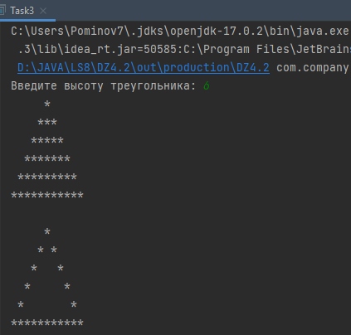 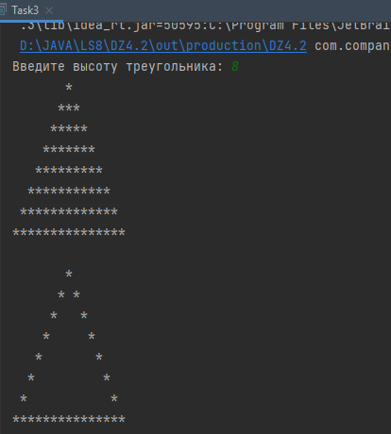

**Задание 4**

Ромб: заполненный и пустой.

package com.company;  
  
import java.util.Scanner;  
  
public class Task4 *{* public static void main*(*String*[]* args*) {* System.*out*.print*(*"Введите размер: "*)*;  
 Scanner in = new Scanner*(*System.*in)*;  
 int size = in.nextInt*()*;  
 in.close*()*;  
  
 //Часть.1 Выводим заполненный ромб верхнюю часть (верхний треугольник):  
 for *(*int i = 1; i < size; ++i*) {* //Получаем строки  
 for *(*int j = size; j > i; --j*) {* //Получаем пробелы  
 System.*out*.print*(*" "*)*;  
 *}* for *(*int j = 1; j < 2 * i; ++j*) {* // Выводим фигуру звездочками  
 System.*out*.print*(*"*"*)*;  
 *}* System.*out*.println*()*;//Переходим на новую строку после прохода основного цикла for  
 *}* //Выводим заполненный ромб нижнюю часть (нижний треугольник):  
 for *(*int i = size; i >= 1; --i*) {* //Получаем строки  
  
 for *(*int j = size; j > i; --j*) {* //Получаем пробелы  
 System.*out*.print*(*" "*)*;  
 *}* for *(*int j = 1; j < i * 2; ++j*) {* // Выводим фигуру звездочками  
 System.*out*.print*(*"*"*)*;  
 *}* System.*out*.println*()*;//Переходим на новую строку после прохода основного цикла for  
 *}* System.*out*.print*(*"\n"*)*; //Ставим пробел между заполненным и пустым треугольником  
  
 //Часть.2 Выводим пустой ромб верхнюю часть (верхний треугольник):  
 for *(*int i = 1; i <= size; i++*) {* //Получаем строки  
 for *(*int j = 1; j <= size - i; j++*) {* // Получаем пробелы  
 System.*out*.print*(*" "*)*;  
 *}* for *(*int j = 1; j <= 2 * i - 1; j++*) {* // Общее количество звездочек и пробелов  
 if *(*i == 1*) {* // Получаем звездочки 1-й и последней строк  
 System.*out*.print*(*"*"*)*;  
 *}* else if *(*j == 1 || j == 2 * i - 1*) {* //Получаем звездочки 2-й и последущих строк  
 System.*out*.print*(*"*"*)*;  
 *}* else *{* // Получаем пробелы 2-й и последущих строк (пустая середина)  
 System.*out*.print*(*" "*)*;  
 *}  
 }* System.*out*.println*()*;//Переходим на новую строку после прохода основного цикла for  
 *}* //Выводим пустой ромб нижнюю часть (нижний треугольник):  
 for *(*int i = 1; i < size; i++*) {* //Получаем строки  
 for *(*int j = 1; j <= i; j++*) {* // Получаем пробелы  
 System.*out*.print*(*" "*)*;  
 *}* for *(*int j = 1; j <= 2 * *(*size - i*)* - 1; j++*) {* //Общее количество звездочек и пробелов  
 if *(*j == 1 || j == 2 * *(*size - i*)* - 1*) {* // Получаем звездочки 1-й и последней строк  
 System.*out*.print*(*"*"*)*;  
 *}* else *{* // Получаем пробелы 2-й и последущих строк (пустая середина)  
 System.*out*.print*(*" "*)*;  
 *}  
 }* System.*out*.println*()*;//Переходим на новую строку после прохода основного цикла for  
 *}  
 }*}

Тесты:

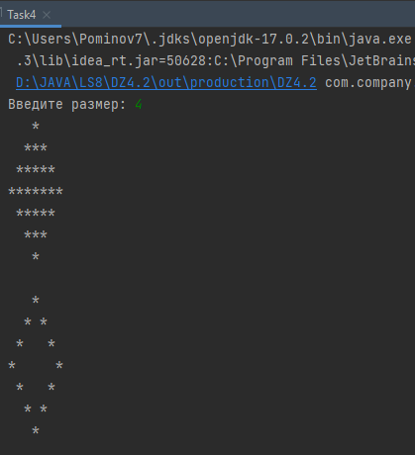

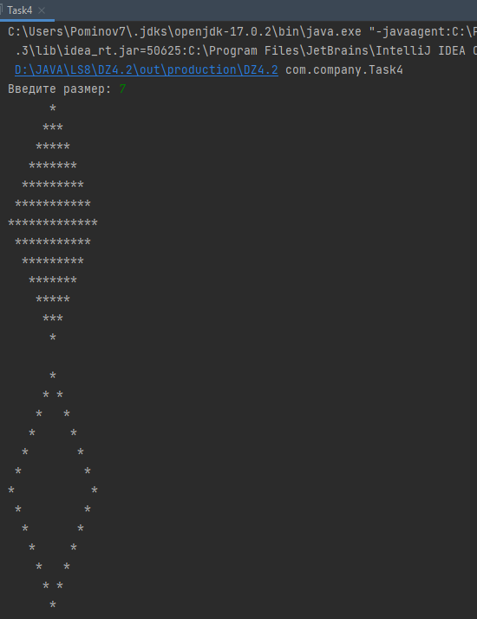

**Задание 5**

Параллелограмм: заполненный и пустой.

package com.company;  
  
import java.util.Scanner;  
  
public class Task5 *{* public static void main*(*String*[]* args*) {* Scanner in = new Scanner*(*System.*in)*;//создали сканер  
 // Объявление переменой size и ввод с клавиатуры  
 System.*out*.print*(*"Введите высоту параллелограмма: "*)*;  
 int size = in.nextInt*()*;  
 in.close*()*;  
 //1.Параллелограмм заполненный  
 for *(*int i = 1; i <= size; i++*) {* //Получаем строки  
 for *(*int j = size; j > i; j--*) {* //Получаем пробелы  
 System.*out*.print*(*" "*)*;  
 *}* for *(*int j = size * 4; j > 0; j--*) {* //Выводим фигуру звездочками  
 System.*out*.print*(*"*"*)*;  
 *}* System.*out*.println*()*;//Переходим на новую строку после прохода основного цикла for  
 *}* System.*out*.print*(*"\n"*)*; //Ставим пробел между заполненным и пустым параллелограмма  
 //2.Параллелограмм пустой  
 for *(*int i = 1; i <= size; i++*) {* //Получаем строки  
 for *(*int j = size; j > i; j--*) {* //Получаем пробелы  
 System.*out*.print*(*" "*)*;  
 *}* for *(*int j = size * 4; j > 0; j--*) {* // Общее количество звездочек и пробелов  
 if *(*i == 1 || i == size*) {* // Получаем звездочки 1-й и последней строк  
 System.*out*.print*(*"*"*)*;  
 *}* else if *(*j / size == 4 || j == 1*) {* //Получаем звездочки 2-й и последущих строк  
 System.*out*.print*(*"*"*)*;  
 *}* else *{* // Получаем пробелы 2-й и последущих строк  
 System.*out*.print*(*" "*)*;  
 *}  
 }* System.*out*.println*()*;//Переходим на новую строку после прохода основного цикла for  
 *}  
 }*}

Тест:

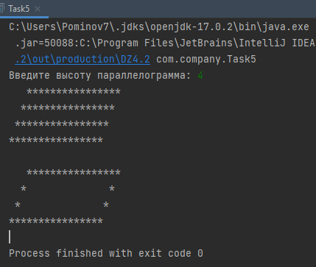

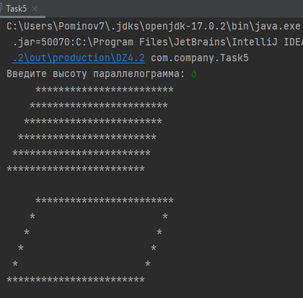

**Задание 8**

С клавиатуры вводится целое число любой разрядности.Программа должна определить и вывести на консоль количество цифр в этом числе, а так же сумму этих чисел.

package com.company;  
  
import java.util.Scanner;  
  
public class Task8 *{* public static void main*(*String*[]* args*) {* Scanner in = new Scanner*(*System.*in)*;//создали сканер  
 // Объявление переменой num и ввод с клавиатуры  
 System.*out*.print*(*"Введите число: "*)*;  
 int num = in.nextInt*()*;  
 in.close*()*;  
  
 // С помощью 1-го цикла for определяем из скольки цифр состоит введенное число  
 int res = 0; // здесь накапливается ко-во цифр  
 int sum = 0; // здесь накапливается сумма цифр  
 for *(*int i = 1; num / i >= 1; i *= 10*) {* res++;  
 *}* System.*out*.println*(*"Количество цифр в этом числе: " + res*)*;  
  
 // С помощью 2-го цикла for перебираем каждую цифру введенного числа  
 for *(*int i; num > 0; i++*) {* i = num % 10; //получаем в остатке от деления последнюю цифру введенного числа  
 sum += i; // прибавляем к полученному остатку от деления i  
 num /= 10; //последняя цифра удаляется из num после деления на 10.  
 *}* System.*out*.println*(*"Сумма цифр в этом числе: " + sum*)*;  
 *}  
}*

Тесты:

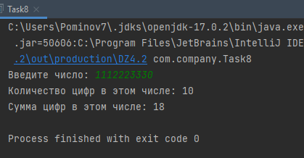

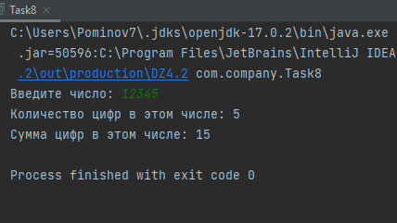

**Задание 9**

Необходимо нарисовать ёлочку символом «звёздочка».Каждый новый ярус должен быть шире предыдущего. С клавиатуры вводится количество ярусов, и высота первого (верхнего) яруса ёлочки (количество строк в ярусе). Ёлочка

должна быть симметричная.

package com.company;  
  
import java.util.Scanner;  
  
public class Task9 *{* public static void main*(*String*[]* args*) {* Scanner in = new Scanner*(*System.*in)*;//создали сканер  
 // Объявление переменных tier, triangle и ввод с клавиатуры  
 System.*out*.print*(*"Введите количество ярусов: "*)*;  
 int tier = in.nextInt*()*;  
 System.*out*.print*(*"Введите высоту треугольника: "*)*;  
 int triangle = in.nextInt*()*;  
 in.close*()*;  
  
 //Этот цикл for управляет кол-вом введённых ярусов  
 for *(*int i = 1; i <= tier; ++i*) {* if *(*i > 1*) {* triangle += 1;//прибавляется к высоте +1, чтобы следующий ярус был шире предыдущего  
 *}* //Этот цикл for рисует треугольник в зависимости от введённой высоты  
 for *(*int a = 1; a <= triangle; ++a*) {* //Получаем строки  
 for *(*int j = triangle; j > a; --j*) {*//Получаем пробелы  
 System.*out*.print*(*" "*)*;  
 *}* for *(*int j = 1; j < 2 * a; ++j*) {* // Выводим фигуру звездочками  
 System.*out*.print*(*"*"*)*;  
 *}* System.*out*.println*()*;//Переходим на новую строку после прохода основного цикла for  
 *}  
 }  
 }  
}*

Тесты:

